DP Referans Numarası
181612

ÖN ARAŞTIRMA RAPORU

İnteraktif Öğrenme Metodu ile Arapça Kelime Dağarcığını Geliştiren Eğitici Oyun ve Materyal Tasarımı

RAPOR İÇERİĞİ:

‎1. ÖN ARAŞTIRMA KRİTERLERİ
‎2. PATENTLENEBİLİRLİK DEĞERLENDİRMESİ

‎2.1 Yenilik Değerlendirmesi
‎2.2 Buluş Basamağı Değerlendirmesi

‎3. SONUÇ

Rapor Düzenleme Tarihi:
28.07.2026

‎1. ÖN ARAŞTIRMA KRİTERLERİ

Amaç | : | Belirlenen konuda araştırmanın gerçekleştirilmesi
Konu | : | İnteraktif Öğrenme Metodu ile Arapça Kelime Dağarcığını Geliştiren Eğitici Oyun ve Materyal Tasarımı
Kapsam | : | Global (İlan edilmiş olan patent başvuruları)
Anahtar Kelimeler | : | Arabic vocabulary game* taboo word game*  foreign language vocabulary* prohibited word* OR restricted keyword*  interactive language learning* random word selection*  mobile educational game* physical vocabulary card*  right-to-left interface* cloud vocabulary database*
IPC Kodu | : | G09B 19/06: FOREIGN LANGUAGES  G09B 19/22: GAMES, E.G. WORD GAMES  G09B 5/06: ELECTRICALLY-OPERATED EDUCATIONAL APPLIANCES WITH BOTH AUDIBLE AND VISUAL PRESENTATION  A63F 13/00: VIDEO GAMES, I.E. GAMES USING AN ELECTRONICALLY GENERATED DISPLAY

Araştırma kapsamının belirlenmesi aşamasında tarafımıza ulaştırılan “buluş bilgileri” temel alınmış ve yukarıda belirtilen anahtar kelimeler ile türevleri kullanılarak sorgulama yapılmıştır. Ayrıca konu ile ilgili olarak belirlenen anahtar kelimeler, uluslararası “IPC” ve “CPC” patent sınıflandırmasına ait kodlamalar ile uyumlu hale getirilerek belirlenen teknik kapsam içerisinde araştırma gerçekleştirilmiştir.

2. DEĞERLENDİRME

Araştırma kapsamında yurtiçi ve yurtdışı patent veritabanlarında taramalar yapılmış, tespit edilen dokümanlar ekte incelemenize sunulmuştur. Araştırma sonucunda, araştırma konusu buluş ile ilgili olarak US11574558B2 (D1) ve US10242032B2 (D2) dokümanları saptanmıştır.

‎2.1. Yenilik Değerlendirmesi

D1- US11574558B2 (US20220238039A1)- GAME-BASED METHOD FOR DEVELOPING FOREIGN LANGUAGE VOCABULARY LEARNING APPLICATION- 2019-10-14

D1 dokümanı, akıllı telefon, tablet veya bilgisayar gibi bir kullanıcı terminalinde çalışan ve yabancı dil kelimelerini oyun içeriği aracılığıyla öğreten bir uygulama ve sunucu yapısı ile ilgilidir. Sistem, kullanıcının bildiği dildeki kelime anlamını ve farklı yazımlara sahip hedef dil kelimelerini aynı oyun arayüzünde sunmakta; kullanıcının seçimini kontrol etmekte, doğru veya yanlış seçime göre oyun akışını değiştirmekte ve yazım, anlam ve telaffuz bilgisini birlikte sağlamaktadır.

D1-Özet

The present disclosure is technology providing a foreign language learning application through game contents through a user terminal (smart phone, tablet, PC, or the like), and provides a foreign language word and a meaning thereof based on a preset language provided in an application together. Therefore, it is possible to provide a foreign language learning effect in which the user becomes a subject and learns the foreign language word while actively participating in the game by increasing 'entertainment' and 'participation' rather than a passive method for learning to write and listen to foreign language alphabets, simply and repeatedly. In addition, it is possible to provide an application that maximizes the effect of learning by repeatedly providing a word that has been encountered once so as not to forget by providing repeated learning based on an Ebbinghaus forgetting curve.
D1- Şekil
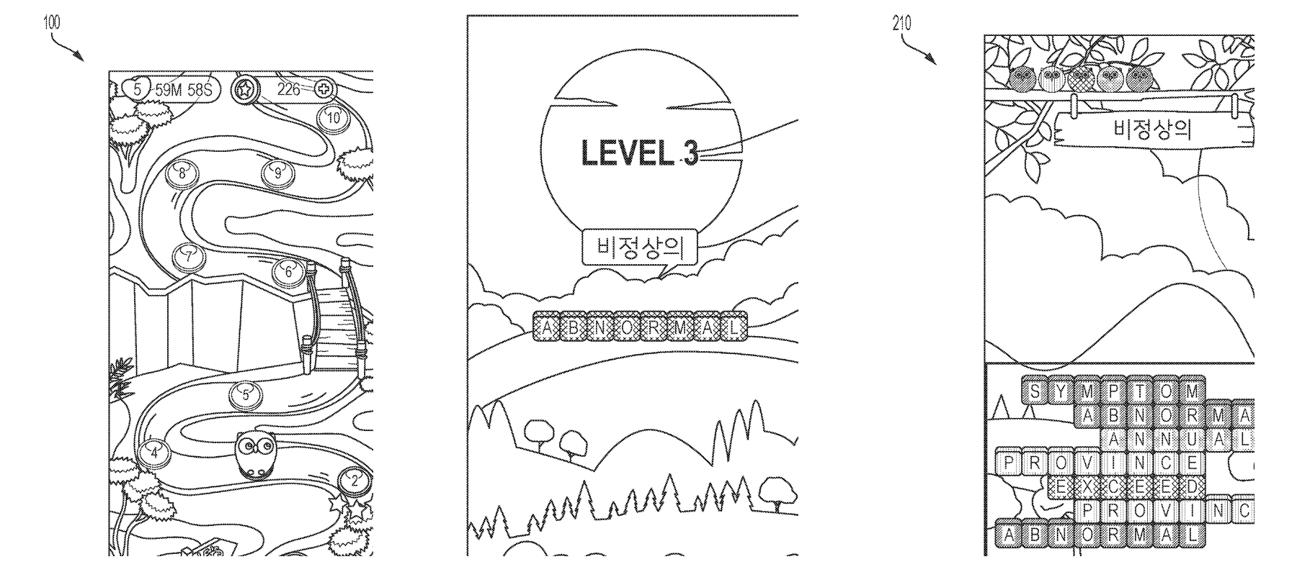
Araştırma konusu ile D1 dokümanı arasında benzerlik değerlendirmesi:

Araştırma konusu | D1 Dokümanı
Mobil terminal üzerinde çalışan, yabancı dil kelimesini ve kullanıcının bildiği dildeki karşılığını oyun arayüzünde sunan etkileşimli kelime öğrenme uygulaması | + Özet; sütun 2-4; Şekil 1-7; İstem 1 ve 13
Seviye veya kategori seçimi sonrasında oyun girdilerinin rastgele sunulması, süre, puan veya sıralama bilgilerinin oyun ilerlemesinde kullanılması | + İstem 1 ve 11-13; Şekil 1-7 (seviye seçimi, rastgele dizilim, süre sınırı ve sıralama)
Kelime ve oyun içeriklerinin bir sunucu/veritabanı yapısında saklanması, kullanıcı tarafından girilen veya başka kullanıcılarca yüklenen kelimelerin oyun içeriğine dahil edilmesi | + sütun 3-4 ve 12-18; İstem 8-10 ve 13 (kelime defteri, kullanıcı girişi/yükleme ve sunucu)
Her hedef kelimeyle ilişkili dört adet yasaklı kelimenin saklanması ve oyuncunun hedef kelimeyi açıklarken bu kelimeleri kullanmasının engellenmesi | -
Android ve iOS üzerinde tek kod tabanıyla çalışma; Arapça Unicode karakterlerin ve sağdan sola yerleşim düzeninin varsayılan olarak desteklenmesi | -
Mobil uygulama ile fiziksel eğitsel kartların birlikte kullanılması ve öğretmenin kazanım, telaffuz doğruluğu ve öğrenme süresini gözlemlemesi | -

(+) İlgili özelliğin benzer dokümanda yer aldığını ifade etmektedir.
(-) İlgili özelliğin benzer dokümanda yer almadığını ifade etmektedir.

D1 dokümanında, kullanıcı terminalinde bir seviye seçim arayüzünün sunulması, seçilen seviyeye ait yabancı dil kelimelerinin yazım, anlam ve telaffuz bilgilerinin gösterilmesi ve bilinen dildeki anlamla eşleşen hedef dil kelimesinin oyun sırasında seçilmesi açıklanmaktadır. Hedef dil kelimeleri ekranda rastgele dizilen kelime blokları halinde sunulmakta, yanlış seçim halinde doğru kelime ayrıca üretilmekte ve belirli sayıdaki kelimeler kaldırıldığında oyun tamamlanmaktadır. D1 ayrıca belirli seviyelerde süre sınırı uygulanmasını, kullanıcıların kendi kelimelerini doğrudan girmesini veya diğer kullanıcıların yüklediği kelimeleri kelime defteri üzerinden oyuna dahil etmesini, kelimelerin unutma eğrisine göre tekrar sunulmasını ve sunucu tarafından kullanıcı grupları arasında sıralama oluşturulmasını öğretmektedir. Bu yönleriyle D1, mobil/dijital kelime oyunu, iki dilde kelime-anlam eşleştirmesi, rastgele sunum, telaffuz, süreli oyun ve kullanıcı tarafından genişletilebilen kelime havuzu özellikleri bakımından araştırma konusu buluşa en yakın dokümandır. Bununla birlikte D1’de hedef kelimeyi anlatırken kullanılması yasak olan dört kelimenin kayıtla ilişkilendirilmesi ve bu kelimelerin oyuncu girişinde engellenmesi açıklanmamaktadır. D1 ayrıca Arapça Unicode ve sağdan sola yerleşim düzenini, Android/iOS için tek kod tabanı kullanımını, sunucusuz NoSQL veri yönetimini veya mobil etkinlikle birlikte kullanılan fiziksel kartları özel olarak öğretmemektedir. Dolayısıyla araştırma konusu buluşun bütün özellikleri D1 dokümanından tek başına ve doğrudan çıkarılamadığından, araştırma konusu buluşun D1 karşısında yeni olduğu düşünülmektedir.

D2- US10242032B2 (US20150379046A1)- VIRTUAL WORLD SYSTEM SUPPORTING A CONSUMER EXPERIENCE- 2015-04-09

D2 dokümanı genel olarak sanal dünya içerisinde tüketici deneyimi sağlayan bir sistemle ilgilidir. Bununla birlikte dokümanın TaggerSL olarak adlandırılan oyun uygulamasında, iki oyuncunun sunucu ve veritabanı ile haberleşerek rastgele seçilen bir görseli kelimelerle tanımlaması, görselle ilişkili anahtar kelimelerin kaydedilmesi, oyuncu skorlarının tutulması ve sık kullanılan kelimelerin yasaklı kelime listesine alınarak girişlerinin sınırlandırılması açıklanmaktadır.

D2-Özet
A system and method for creating a virtual world for supporting a consumer experience is disclosed. The apparatus in an example embodiment includes providing access to a database of item listing categories, each item listing category in the database having an associated link to a source for physical items corresponding to the item listing category; generating an image of a virtual store in a three-dimensional (3D) virtual environment; populating the virtual store with at least one first object representing an item listing category; receiving a signal indicative of user interaction with the at least one first object; and using the associated link to re-direct the user to the source for physical items corresponding to the item listing category represented by the at least one first object with which the user interacted.

D2- Şekil
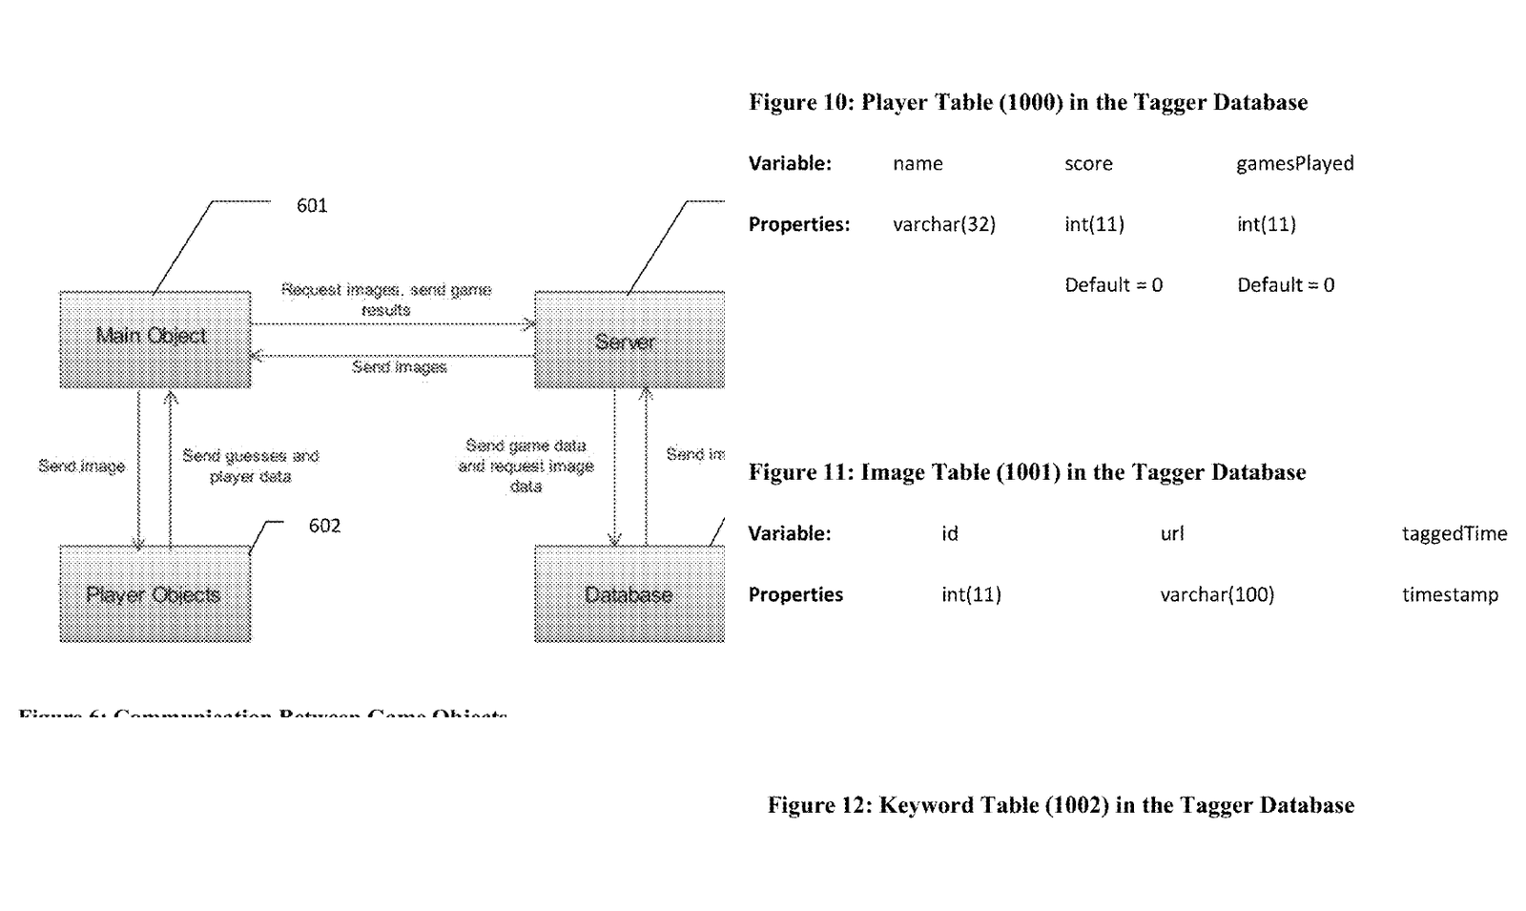
Araştırma konusu ile D2 dokümanı arasında benzerlik değerlendirmesi:
Araştırma konusu | D2 Dokümanı
Mobil terminal üzerinde çalışan, yabancı dil kelimesini ve kullanıcının bildiği dildeki karşılığını oyun arayüzünde sunan etkileşimli kelime öğrenme uygulaması | - D2 bir dil öğrenme uygulaması değildir; ancak kullanıcıların bir hedef içeriği kelimelerle tanımladığı etkileşimli oyun sunmaktadır
Seviye veya kategori seçimi sonrasında oyun girdilerinin rastgele sunulması; süre, puan veya sıralama bilgilerinin oyun ilerlemesinde kullanılması | + sütun 11-14; Şekil 6 ve 10-12 (veritabanından rastgele görsel seçimi, oyuncu skoru ve oyun verileri)
Kelime ve oyun içeriklerinin bir sunucu/veritabanı yapısında saklanması, kullanıcı tarafından girilen veya başka kullanıcılarca yüklenen kelimelerin oyun içeriğine dahil edilmesi | + sütun 11-14; Şekil 6 ve 10-12; İstem 16-17 (sunucu, MySQL veritabanı ve kayıt güncelleme)
Her hedef kelimeyle ilişkili dört adet yasaklı kelimenin saklanması ve oyuncunun hedef kelimeyi açıklarken bu kelimeleri kullanmasının engellenmesi | + sütun 13-14; İstem 10 ve 16 (yasaklı kelime listesinin tutulması ve listedeki kelimelerin girişinin sınırlandırılması)
Android ve iOS üzerinde tek kod tabanıyla çalışma; Arapça Unicode karakterlerin ve sağdan sola yerleşim düzeninin varsayılan olarak desteklenmesi | -
Mobil uygulama ile fiziksel eğitsel kartların birlikte kullanılması ve öğretmenin kazanım, telaffuz doğruluğu ve öğrenme süresini gözlemlemesi | -

(+) İlgili özelliğin benzer dokümanda yer aldığını ifade etmektedir.
(-) İlgili özelliğin benzer dokümanda yer almadığını ifade etmektedir.

D2’nin araştırma konusu bakımından ilgili bölümü, iki oyuncunun bir görseli anahtar kelimelerle tanımladığı TaggerSL oyunudur. Dokümanda ana oyun nesnesinin sunucudan görsel istemesi, sunucunun veritabanından oyun verilerini alması, görselin oyuncu nesnelerine iletilmesi ve oyuncuların tahminleri ile istatistiklerinin yeniden sunucuya gönderilmesi açıklanmaktadır (Şekil 6). Oyuncu, görsel ve anahtar kelime tablolarında oyuncunun adı, skoru ve oynadığı oyun sayısı ile görsel kimliği, adresi, anahtar kelime ve kullanım ağırlığı saklanmaktadır (Şekil 10-12). Sunucu, görsel tablosundan rastgele bir görsel seçmekte ve görselle ilişkilendirilmiş kelimeleri oyunculara iletmektedir. Bir kelimenin kullanım sıklığı arttıkça ağırlığı yükselmekte; oyuncuları daha farklı açıklamalar üretmeye zorlamak için sık kullanılan kelimeler kısıtlanmaktadır. İstem 10 açıkça yasaklı kelime listesinin tutulmasını ve listedeki bir yasaklı kelimenin oyuncular tarafından anahtar kelime olarak girilmesinin sınırlandırılmasını, İstem 16 ise sunucu yanıtında yasaklı kelimelerin kısıtlı anahtar kelimeler olarak iletilmesini düzenlemektedir. Bu nedenle D2, araştırma konusu buluştaki hedef kelimeyle ilişkili yasaklı kelimelerin sunucu/veritabanı tarafında saklanması ve oyun girdisinde kullanılmasının engellenmesi mekanizmasına teknik olarak yakındır. Bununla birlikte D2 yabancı dil veya Arapça öğretimine yönelik değildir, hedef unsur bir kelime yerine görseldir ve Türkçe karşılık, Arapça yazım, fiziksel eğitsel kart, öğretmen gözlem çizelgesi veya Android/iOS tabanlı eğitim uygulaması açıklanmamaktadır. Bu nedenle araştırma konusu buluşun tüm özellikleri D2’den tek başına doğrudan çıkarılamamakta ve yenilik kriterinin D2 karşısında sağlandığı düşünülmektedir.

‎2.2. Buluş Basamağı Değerlendirmesi

D1 dokümanı, araştırma konusu buluşla aynı temel amaca, yani yabancı dil kelime dağarcığının dijital oyun yoluyla geliştirilmesine yöneldiğinden en yakın doküman olarak değerlendirilmektedir. D1’de bilinen dildeki kelime anlamının hedef dildeki kelimelerle eşleştirilmesi, kelime bloklarının rastgele sunulması, yazım-anlam-telaffuz bilgilerinin birlikte gösterilmesi, seviye seçimi, süre sınırı, tekrar öğrenme ve sunucu üzerinden kullanıcı sıralaması açıklanmaktadır. D1’e göre araştırma konusu buluşun ayırt edici yönleri; hedef Arapça kelimeyle birlikte dört yasaklı kelimenin tutulması ve bu kelimelerin oyun kuralı kapsamında kullanılmaması, Arapça sağdan sola arayüz, tek kod tabanlı Android/iOS uygulaması, gerçek zamanlı güncellenebilir bulut veritabanı ve dijital etkinliğin fiziksel kartlarla desteklenmesidir.

D1’den hareketle objektif problem, yabancı dil kelime-anlam eşleştirme oyununu öğrencinin hedef kelimeyi aktif biçimde açıklamasını sağlayan, tekrar eden ve merkezi olarak yönetilebilen bir sınıf içi kelime oyununa dönüştürmek olarak belirlenebilir. D2, tam olarak bir hedef içeriği başka kelimelerle açıklamaya dayalı çok oyunculu oyun mekanizmasını, hedef içerikle ilişkili anahtar kelimelerin veritabanında saklanmasını, içeriğin rastgele seçilmesini, oyuncu skoru ve oyun verilerinin sunucuda tutulmasını, ayrıca belirli kelimelerin yasaklı kelime listesine alınmasını ve oyuncu girişinde kullanılmasının engellenmesini öğretmektedir. D1’deki yabancı dil öğrenme oyununda öğrencinin pasif eşleştirme yerine hedef kelimeyi tarif etmesini ve aynı kelime etrafında farklı sözcükler üretmesini sağlamak isteyen uzman kişinin D2’deki yasaklı kelime mekanizmasını D1’e uygulaması, aynı kelime oyunu alanındaki bilinen oyun kurallarının öngörülebilir biçimde birleştirilmesi niteliğindedir. Yasaklı kelime sayısının dört olarak belirlenmesi ve kelimelerin kategoriye ayrılması da açıklanan bir teknik etkiden ziyade oyun/pedagoji kuralı olarak görünmektedir.

D1 ve D2’de doğrudan yer almayan fiziksel kart, çapraz platform ve dinamik veri yönetimi özellikleri de yardımcı dokümanlarda bilinmektedir. US6343935B1 dokümanı, kelime ve tanımların bir veritabanında tutulduğu bilgisayar tabanlı etkileşimli kelime oyununu, puanlama, sesli telaffuz ve görsel geri bildirimin yanı sıra kelime kullanımını pekiştiren fiziksel indeks kartlarını ve yazdırılabilir destek materyallerini birlikte açıklamaktadır. IN202441040080A dokümanı ise kelime oyunları, bilgi kartları, sürekli güncellenen kelime veritabanı, iOS/Android mobil erişimi ve öğretmen tarafından öğrenci ilerlemesinin izlenmesi özelliklerini aynı kelime öğrenme platformunda göstermektedir. GB2489968A dokümanında da birinci dil ile hedef dildeki eşdeğer kelime çiftlerinin veri tabanında tutulması ve kelime çiftlerinin kişisel elektronik cihazda rastgele seçilerek sunulması öğretilmektedir. Bu dokümanlar, dijital kelime oyununun fiziksel kartlarla desteklenmesi, kelime içeriğinin merkezi olarak güncellenmesi ve farklı mobil platformlarda kullanılması yönlerinin araştırma tarihinden önce bilindiğini göstermektedir.

Araştırma konusu buluşta Flutter, Dart, Firebase Authentication, Cloud Firestore, Security Rules ve CRUD işlemlerinin belirtilmesi sistemi somutlaştırmakla birlikte, bu araçların bilinen çalışma biçiminden farklı bir veri işleme yöntemi veya beklenmeyen teknik sonuç açıklanmamıştır. Tek kod tabanıyla Android ve iOS çıktısı üretmek Flutter çerçevesinin olağan amacı, gerçek zamanlı senkronizasyon, kullanıcı doğrulama ve uzaktan kayıt güncelleme de seçilen bulut altyapısının bilinen işlevleridir. Benzer biçimde Unicode ve sağdan sola yerleşim kullanılması Arapça metnin ekranda doğru gösterilmesi için gerekli standart yerelleştirme tedbiridir. Arapçaya özgü morfolojik analiz, otomatik yasaklı kelime üretimi veya bilinen RTL işlemenin ötesinde teknik bir veri dönüşümü açıklanmamıştır. Dolayısıyla D1’in yabancı dil kelime oyunu, D2’nin yasaklı kelime ve sunucu/veritabanı mekanizması ile yardımcı dokümanlardaki fiziksel kart ve çapraz platform veri yönetimi öğretimleri birlikte değerlendirildiğinde, araştırma konusu buluşun ayırt edici özelliklerine alan uzmanının olağan teknik ve tasarımsal seçimlerle ulaşabileceği düşünülmektedir. Bu nedenle araştırma konusu buluşun buluş basamağı kriterini sağlamadığı kanaatine varılmıştır.

‎3. SONUÇ

Yukarıda yapılan değerlendirmeler ışığında, araştırma konusu buluşun D1 ve D2 dokümanlarının her biri karşısında bütün özellikleriyle tek başına açıklanmadığı ve bu nedenle yenilik kriterini sağladığı düşünülmektedir. Bununla birlikte D1’de yabancı dil kelime-anlam eşleştirmesine dayalı mobil oyun, rastgele kelime sunumu, telaffuz, süre ve sunucu özellikleri, D2’de hedef içerikle ilişkili yasaklı kelimelerin veritabanında tutulması ve oyuncu girişinde kısıtlanması açıklanmaktadır. US6343935B1, IN202441040080A ve GB2489968A dokümanları da fiziksel kelime kartlarının dijital oyunla birlikte kullanılmasını, sürekli güncellenen kelime veritabanını, Android/iOS erişimini ve iki dilli kelime çiftlerinin rastgele sunulmasını göstermektedir. Arapça Unicode/RTL desteği ile Flutter ve Firebase bileşenlerinin kullanımı ise mevcut açıklamada standart yerelleştirme ve yazılım gerçekleştirme tercihleri seviyesindedir. Bu sebeple ilgili dokümanların birlikte değerlendirilmesi sonucunda araştırma konusu buluşun buluş basamağı kriterini sağlamadığı düşünülmektedir.

Uyarılar | : | Patent başvurusu yapılmasına karar verildiği taktirde:  - Korunabilir teknik katkı için fiziksel kart ile uygulama arasında QR/NFC/görüntü tanıma gibi somut bir veri aktarımı veya Arapça kök, kalıp ve anlam ilişkilerinden yasaklı kelimeleri otomatik üreten özel bir işlem zinciri tanımlanmalıdır.  - Arapça RTL/Unicode işleme, bulut veritabanı şeması, rastgele seçim, kullanıcı doğrulama, puanlama ve öğretmen değerlendirmesi arasındaki teknik veri akışı referanslarla açıklanmalıdır.  - Buluşun unsurları netleştirilmeli, detaylandırılmalı ve buluşun çalışma prensibi bu unsurlar üzerinden açıklanmalıdır.
Bilgilerinize sunar, çalışmalarınızda başarılar dileriz.
Saygılarımızla,

Ekler:
- Benzer Dokümanlar
- Ön İnceleme Raporu
- Makine Tercümeleri

Önemli Not:
- Ön araştırma; rapor düzenleme tarihine kadar yayınlanan patent/faydalı model müracaatlarını kapsar.
- Raporlanan dokümanlar, aynı teknik alandaki birçok patent başvurusundan kapsamın olabildiğince geniş tutulması kaydıyla daraltılarak incelemenize sunulan patentlerdir.
- Orijinallerine ek olarak sunulan makine tercümelerinin anlaşılırlığı ve güvenirliği konusunda güvence verilemez. Ticari/hukuki kritik kararlar bunlara dayandırılmamalıdır.
- Yapılan araştırmalarda bazı ülkelerin (Çin, Güney Kore, Rusya vb.) resmi veritabanlarını güncellememesinden kaynaklanabilecek eksiklikler olabilir.

Çalışmamız resmi nitelikli bir araştırma değildir. Resmi patent araştırmaları ülkelerin patent ofisleri nezdinde yapılabilmektedir. Yukarıda açıklanan gerekçeler nedeniyle tespit edilemeyen yayınlardan Destek Patent A.Ş sorumlu tutulamaz.

